  - Itinéraire vers le bâtiment du Protocole de Brussels Airport Company

- Sur le ring de Bruxelles, suivez la direction A201 Zaventem Aéroport.
- Restez sur la bande de droite de la voie rapide A201 (passage au-dessus du viaduc).
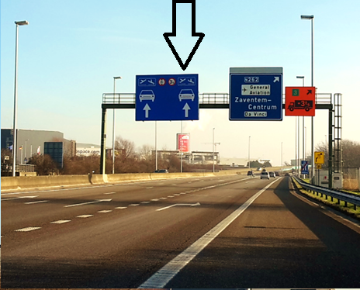

- Après le viaduc, restez sur la bande à l’extrême droite et suivez le panneau 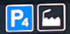
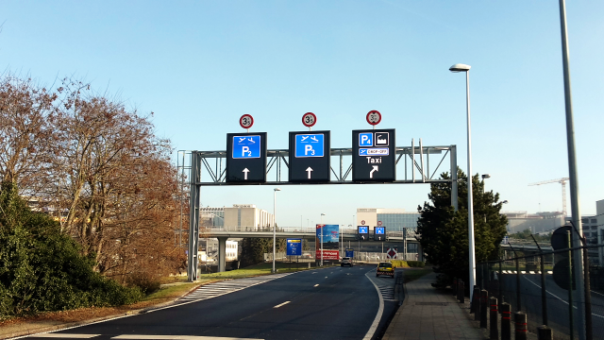

- Vous arrivez à un rond-point.

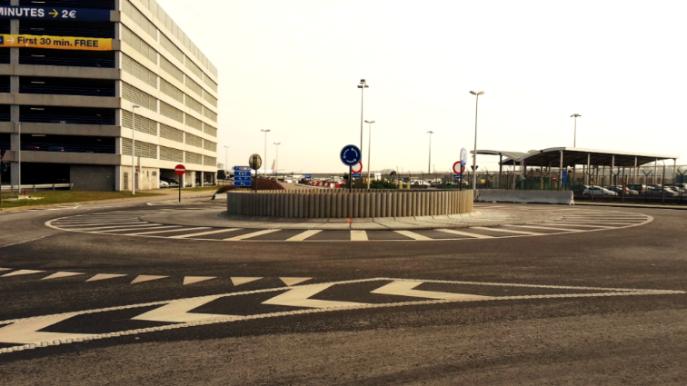

- Prenez la 2e sortie et suivez le panneau « Offices »
Les visiteurs du bâtiment Satellite et Protocole font partie des automobilistes autorisés et peuvent passer outre le panneau d’interdiction.

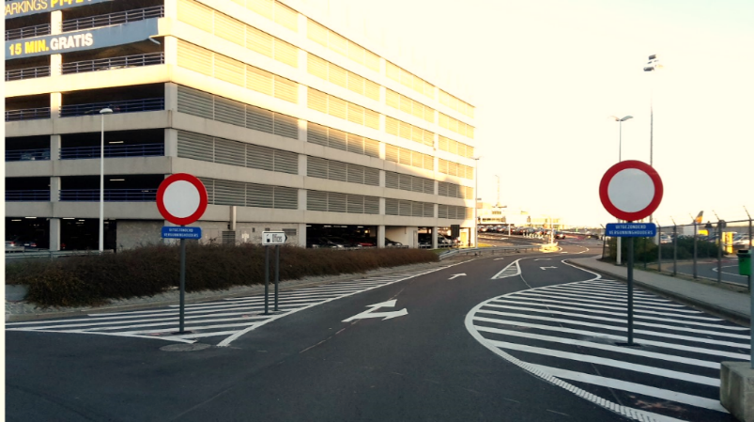

- Continuez tout droit , traversez le rond point

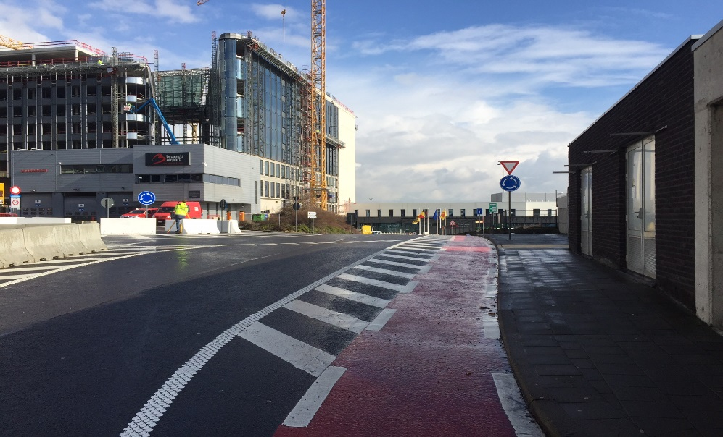

- Continuez jusqu’à la barrière qui se trouve à votre droite. Vous pouvez sonner ici.

